Преподаватель Шабалина Л.Р.

учебная дисциплина | Гармония
для специальности | 53.02.03 Инструментальное исполнительство  Фортепиано  Оркестровые струнные инструменты  Оркестровые духовые и ударные инструменты
Дата занятия: | 07.04. 2020 (Ф2), 09. 04. 2020 (С2 Д2)

Тема Трезвучие второй ступени. Проходящие обороты. Гармонический мажор.
Проходящие обороты между II⁵₃ и II₆ возможны только в натуральном мажоре, т.к. в миноре и гармоническом мажоре II⁵₃ является уменьшенным и, следовательно, не используется в классической гармонии. Проходящим аккордом может быть либо Т₆ в тесном расположении (в широком расположении неизбежны параллельные квинты) с удвоением терцового тона, либо VI⁶₄ .
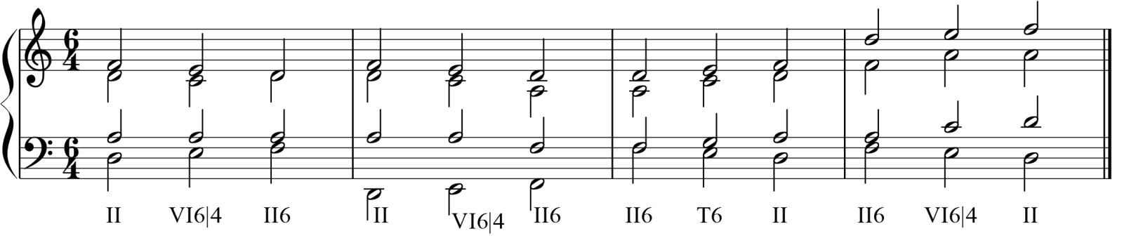
В натуральном мажоре возможен оборот S₆ – T⁶₄ – II₆ c нетипичным удвоением II₆ :
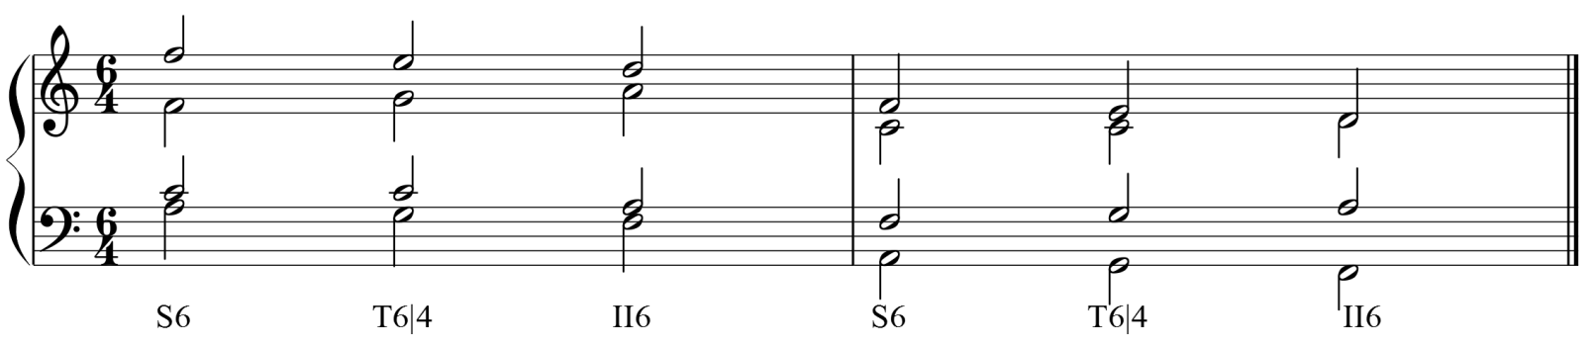
Гармонический мажор
Гармонический вид мажора получил широкое применение в эпоху венского классицизма (особенно в творчестве Бетховена). Аккордику гармонического мажора широко использовали и композиторы романтики.
VI низкая ступень гармонического мажора влияет на строение прежде всего аккордов субдоминантовой группы. VI⁵₃ становится увеличенным, II⁵₃ – уменьшенным, оба эти трезвучия в основном виде не используются в классической гармонии. IV⁵₃ становится минорным. Таким образом, в гармоническом виде мажора используются только s⁵₃ и его обращения и II₆ . Общие закономерности функциональной логики в соединениях с этими аккордами остаются прежними.

Приготовления аккордов субдоминантовой группы
Аккордам гармонической субдоминанты и II₆^{г} предшествуют T⁵₃ , T₆ , S⁵₃ , S₆ , II₆ . При соединении натурального и гармонического аккорда субдоминантовой группы следует избегать перечения. Для этого мелодический ход от VI к VI низкой необходимо ступени размещать в одном голосе.
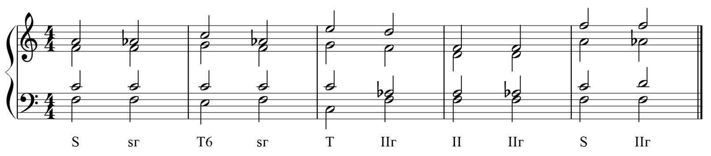 Разрешение аккордов гармонической субдоминанты такое же, как и натуральной.
Проходящие обороты
В условиях гармонического мажора возможны обороты между s^{г} и s^{г}₆ , s^{г}₆ и II^{г} . Обороты между II⁵₃^{г} и II^{г}₆ не используются, т.к. II⁵₃^{г} является уменьшенным.
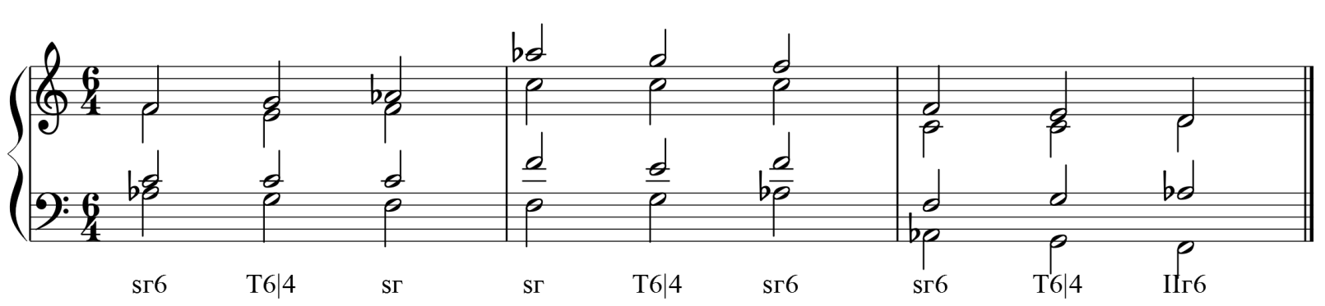
Объединение в одном обороте субдоминантовых аккордов натурального и гармонического вида создает «перечение через аккорд».
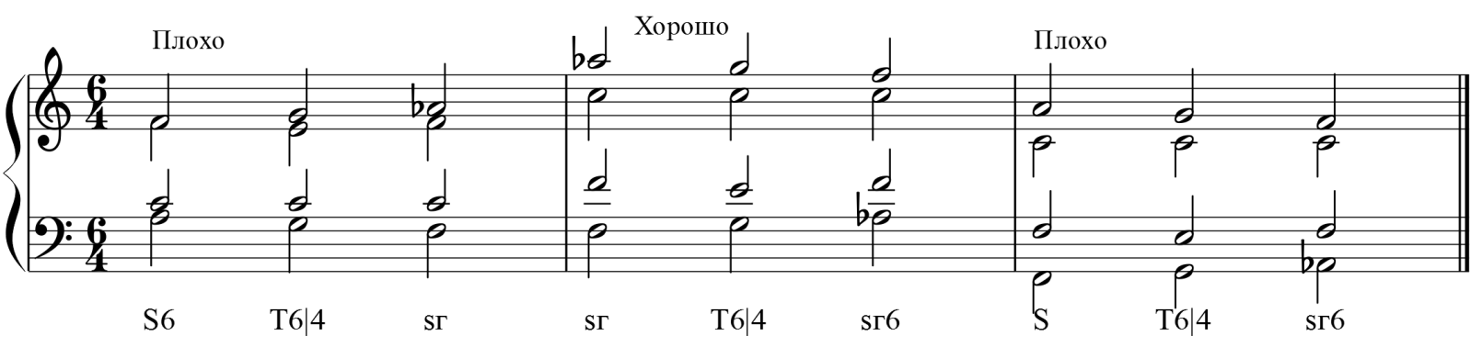

Образец решения задачи
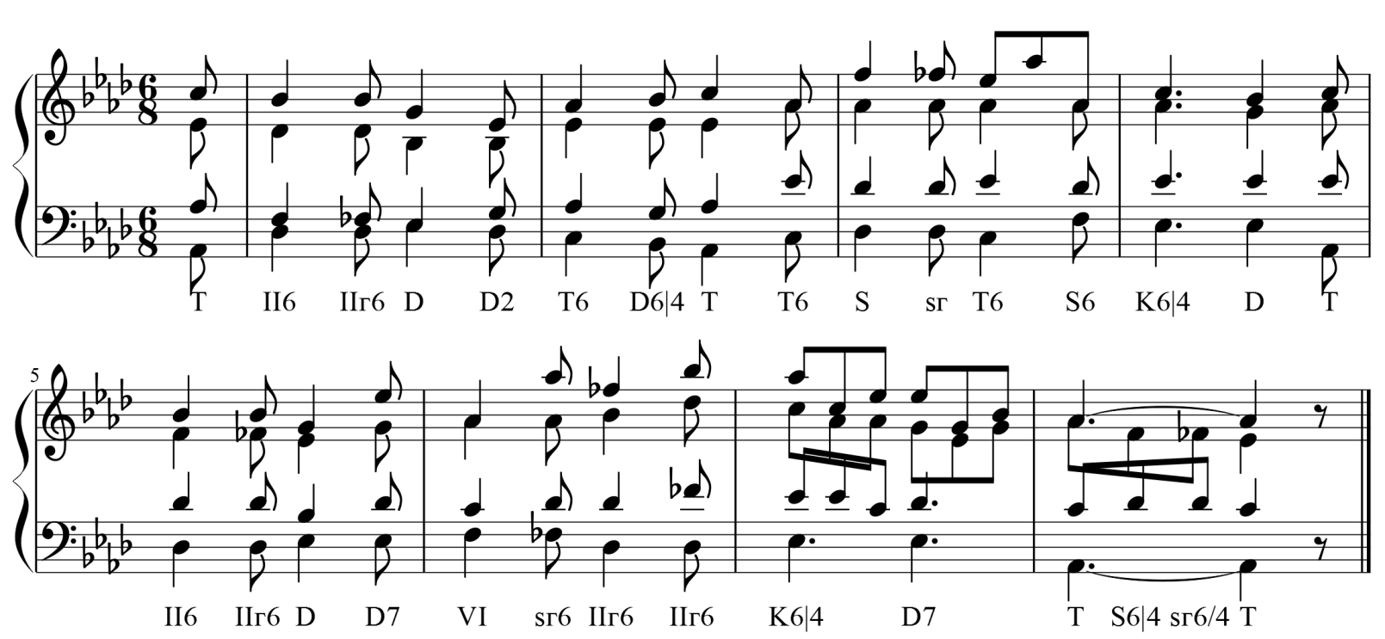
Учебные материалы:
- Абызова Е.Н. Гармония: Учебник.- М.: Музыка, 1996 с. 144-153
- Дубовский И., Евсеев С.. Способин И., Соколов В. Учебник гармонии.- М.: Музыка, 1999 с. 115-117
Внеаудиторная работа студентов, домашнее задание (1 час)
Упражнения на ф-но:
- Абызова Е.Н. Гармония: Учебник.- М.: Музыка, 1996 с. 152 упражнения на ф-но №1,2
Гармонизация мелодии:
- Абызова Е.Н. Гармония: Учебник.- М.: Музыка, 1996 с.148 №13, с.153 № 1

Подготовить до 16.00 14.04.2020 (Ф2), 16.04 2020 (С2 Д2)

Способ передачи: дистанционно, через социальную сеть «В контакте» или старосту группы на электронную почту shabalina. ludmila@gmail.com.

